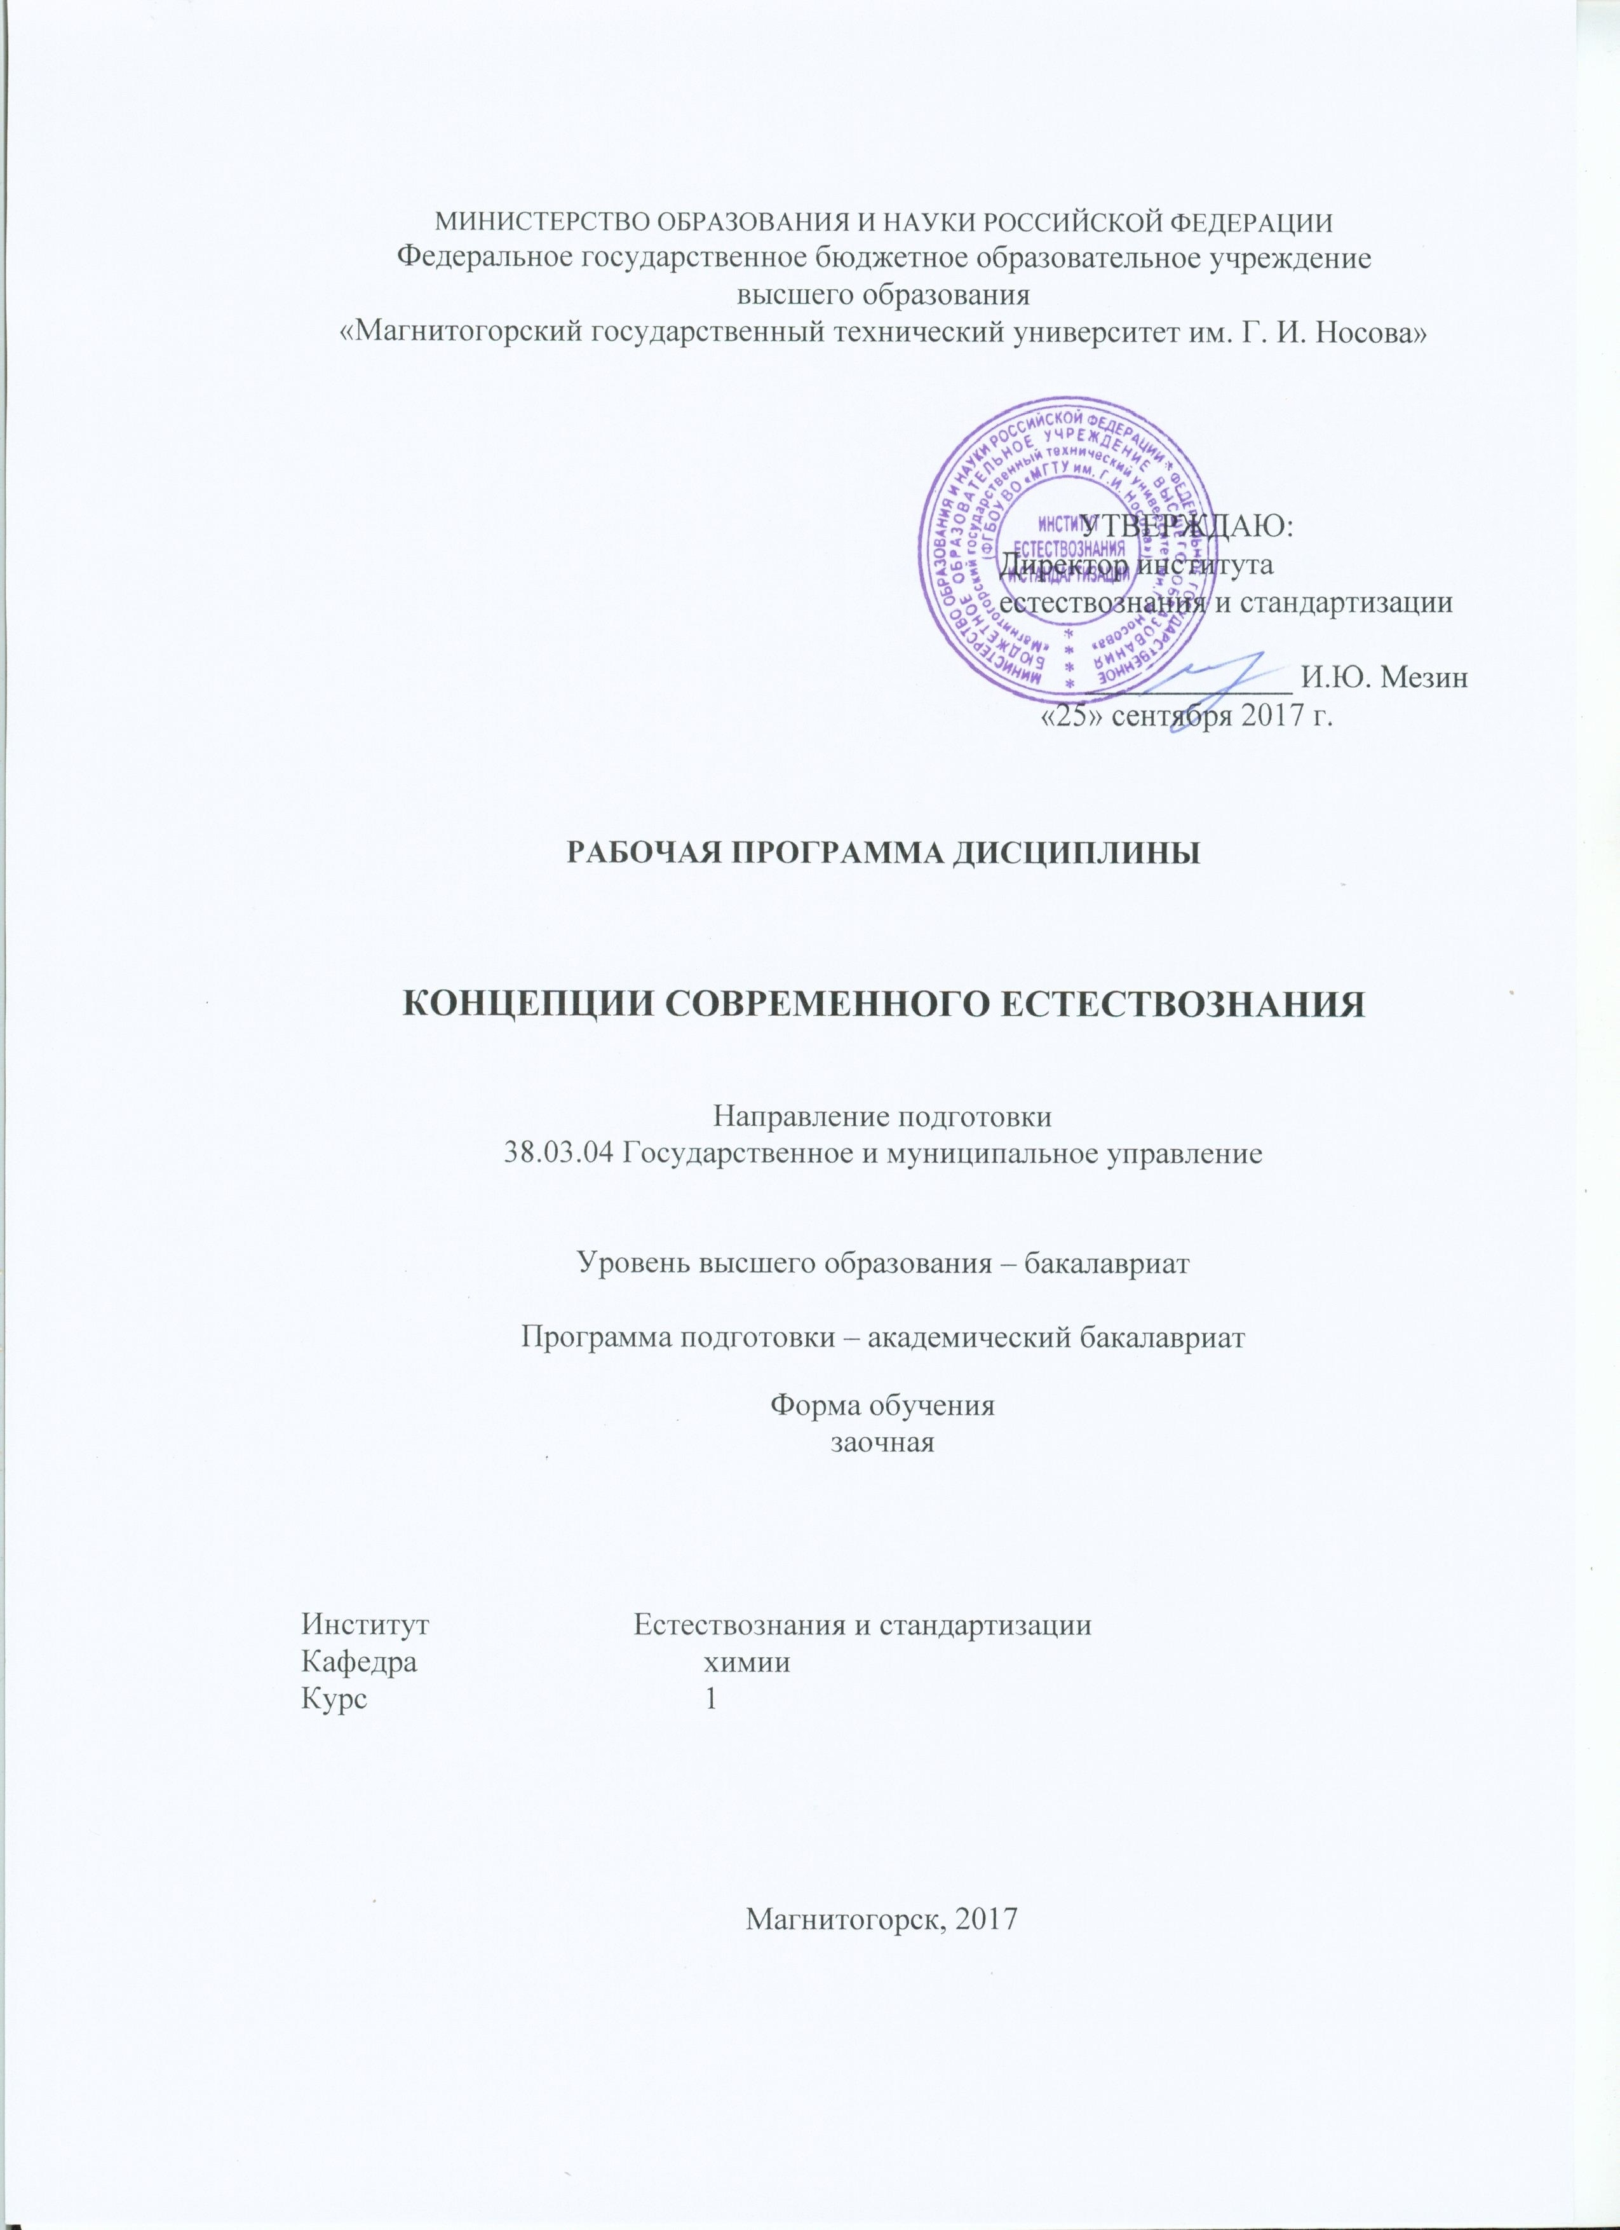
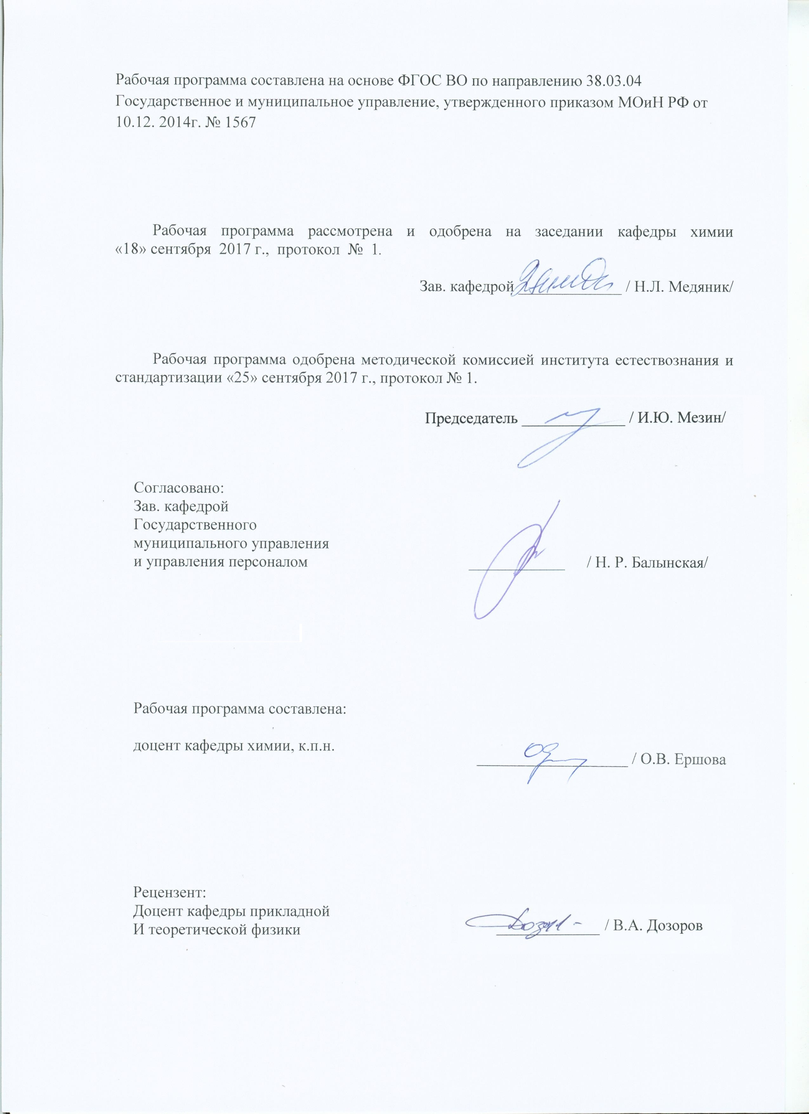
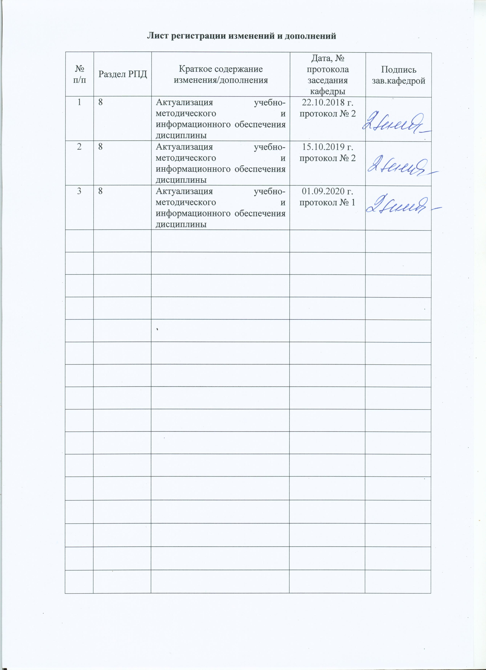
1. Цели освоения дисциплины

Целями освоения дисциплины «Концепции современного естествознания» является:
Подготовка студентов по дисциплине в соответствии с требованиями Федерального Государственного образовательного стандарта высшего образования (ФГОС ВО) по соответствующему направлению.
Приобретение студентами знаний и формирование общекультурных компетенций в области естественнонаучных концепций.

2. Место дисциплины в структуре образовательной программы подготовки бакалавра

Дисциплина Б1.Б.24 «Концепции современного естествознания» входит в базовую часть блока 1 основной образовательной программы.
Для изучения дисциплины необходимы знания, умения и владения, сформированные в результате получения среднего (полного) общего образования по дисциплинам «Химия», «Физика», «Биология».
Знания и умения обучающихся, полученные при изучении данной дисциплины будут необходимы им в качестве методологической предпосылки для освоения следующих дисциплин: социологии, философии, безопасности жизнедеятельности.

3 Компетенции обучающегося, формируемые в результате освоения дисциплины и планируемые результаты обучения
В результате освоения дисциплины «Концепции современного естествознания» обучающийся должен обладать следующей компетенцией:

Структурный элемент  компетенции | Планируемые результаты обучения
ОК-7
способностью к самоорганизации и самообразованию

Знать | Роль естествознания в формировании целостного видения мира и жизни, а также возможности использования информации в профессиональной деятельности в современных условиях
Уметь | Уметь делать выводы и применять методы математической обработки информации, теоретического и экспериментального исследования для решения учебных и профессиональных задач
Владеть | Навыками работы с научной литературой разного уровня (научно- популярные издания, периодические журналы, монографии, учебники, справочники).  Навыками использования различных естественнонаучных методов для исследования различных объектов действительности.
Структурный элемент  компетенции | Планируемые результаты обучения
ДПК-1
использовать основные законы естественнонаучных дисциплин в профессиональной деятельности
Знать | Предмет и объект отдельных естественных наук. Основные принципы, законы, понятия и методы, а также основные естественнонаучные концепции, их содержание и взаимосвязи.
Уметь | Правильно сформулировать цель и задачи при решении учебной проблемы, применять всеобщие методы научного исследования.  Использовать основные законы и принципы, идеи и понятия современных естественнонаучных дисциплин при анализе и объяснении конкретных профессиональных вопросов.
Владеть | Навыками оценки результатов научного эксперимента или исследования.  Навыками междисциплинарного применения знания при анализе тенденций развития современных естественных наук.  Навыками системного профессионального мышления

4. Структура и содержание дисциплины

Общая трудоемкость дисциплины составляет 3 зачетных единицы, 108 акад. часов:
- контактная работа –4,4 акад. часа:
- аудиторная работа – 4 акад. час;
- внеаудиторная – 0,4 акад. часа;
- самостоятельная работа – 99,7 акад. часа.
- подготовка к зачету -3,9 акад. часа

 | курс | Аудиторная контактная работа (в акад. часах) |  | Самостоятельная работа (в акад. часах) | Вид самостоятельной  работы | Форма текущего контроля успеваемости и  промежуточной аттестации | Код и структурный элемент компетенции
 | курс | лекции | практические занятия
Раздел 1 Естествознание как интегративная наука  Тема 1. Понятие предмета и задачи курса «Концепции современного естествознания»  Тема 2. Специфика науки. Основные тенденции развития естествознания  Тема 3. Мировоззрение. Естественнонаучная и гуманитарная культура | 1 | 0,5/0,5 | 1/1И | 20 | Самостоятельное изучение учебной литературы; подготовка к тестированию; оформление практической работы №1 | Тестирование  Практическое задание №1 | ОК-7, ДПК-1-зув
Раздел 2.  Историко-логические основания современного естествознания  Тема 1. Естественнонаучные революции: от античности до наших дней .  Тема 2. Материя. Структурные уровни организации материи. Движение, развитие и взаимодействия.  Тема 3. Понятие о пространстве, времени, симметрии и законах сохранения.  Тема 4. Порядок и беспорядок в природе. Идея самоорганизации 2. | 1 | 0,5/0,5 | 1/1И | 20 | Самостоятельное изучение учебной литературы; подготовка к тестированию; оформление практической работы №2 | Тестирование  Практическое задание №2 | ОК-7, ДПК-1-зув
Раздел 3.  Идеи и понятия современных естественнонаучных концепций.  Тема 1. Система идей физической картины мира (ФКМ).  Тема 2. Космологические концепции  Тема 3. Химическая картина мира (ХКМ)  Тема 4. Биологическая картина мира (БКМ)  Тема 5. Геологическая картина мира  Историко-логические основания современного естествознания | 1 | 0,5/0,5 |  | 20 | Самостоятельное изучение учебной литературы; подготовка к тестированию. | Тестирование | ОК-7, ДПК-1-зув
Раздел 4.Человек в биосфере.  Тема 1. Проблема глобального экологического кризиса.  Тема 2.Феномен человека  Тема 3. Устойчивое развитие. Коэволюционная парадигма | 1 | 0,5/0,5 |  | 39,7 | Самостоятельное изучение учебной литературы; подготовка к тестированию; выполнение контрольной работы | Тестирование  Контрольная работа | ОК-7, ДПК-1-зув
6. Подготовка к зачету | 1 |  |  | 3,9 | Подготовка к зачету | Итоговое тестирование | ОК-7, ДПК-1-зув
Итого по дисциплине: | 1 | 2/2И | 2/2И | 99,7 |  | Зачет

5. Образовательные технологии

Основными организационными формами дистанционных учебных занятий по дисциплине «Концепции современного естествознания» является самостоятельная работа по освоению содержания теоретического курса дисциплины, изучение лекций, подготовка к тестированию; выполнение практических работ, контрольной работы; выполнение текущих и итогового тестов.
Лекция закладывает основы научных знаний у студентов. Она является одновременно и методом, и средством формирования научного мышления. Являясь источником новой научной информации, лекция не должна повторять учебник, а должна заставлять студента обращаться к учебнику. Лекция – активный ввод обучаемого в основные проблемы науки и должна быть для обучающихся посильно трудной.
В процессе преподавания дисциплины «Концепции современного естествознания» применяется дистанционная форма обучения.
Лекционный материал закрепляется в ходе практических работ. Каждый раздел заканчивается тестированием – это интенсивная самостоятельная работа студентов основное назначение которой– проверка, обобщение и систематизация знаний.
Интерактивное обучение – метод, основанный на постоянном мониторинге результатов освоения образовательной программы, текущий контроль и взаимодействие (интерактивность) преподавателя и студента в течение всего процесса обучения. Современные интерактивные средства позволяют экспериментировать с новыми формами контроля. Студентам предлагаются тесты в электронном виде, с автоматизированной системой проверки. В отличие от обычного тестирования такой способ контроля позволяет студентам в любое время пройти тест, проанализировать ошибки и пройти тест вторично.
Самостоятельная работа имеет наиболее высокую индивидуальную направленность. Индивидуализация обучения предусматривает формирование умений и навыков индивидуальной работы и такую организацию учебного процесса, в которой выбор способов, приемов, темпов обучения учитывает индивидуальное различие студентов и уровень их развития. Внеаудиторная работа включает в себя изучение основного и дополнительного материала по учебникам и пособиям, работу на компьютере, чтение и проработку оригинальной литературы в библиотеке, оформление практической и контрольной работ, подготовку к итоговому тесту, зачету.

6. Учебно-методическое обеспечение самостоятельной работы обучающихся

Самостоятельная работа студентов дистанционной формы обучения включает изучение лекций по разделам, выполнение тестов, практических и контрольных работ, выполнение итогового теста.
Контрольные вопросы по темам
Контрольные вопросы по теме «Естествознание как интегративная наука»

- Понятие предмета и задачи курса «Концепции современного естествознания»
Каков предмет, объект, цели курса?
Раскройте суть философских идей, ставших основой естествознания.
Раскройте суть естественнонаучных идей.
Роль естествознания в формировании профессиональных знаний в изменяющемся мире
В чем суть понятия о научной картине мира?
В чем интегральный характер естествознания?
- Специфика науки. Основные тенденции развития естествознания
Каковы основные тенденции развития современного естествознания?
Раскройте суть закономерностей существования и развития Природы и науки.
Каковы функции науки в современном обществе?
В чем состоят закономерности развития науки?
Каковы критерии и нормы научного знания?
Приведите примеры методов научного познания.
Структурные элементы научного знания.
Структурные элементы учебного познания.
Теория (структура и признаки).
Понятие (структура и признаки).
- Мировоззрение. Естественнонаучная и гуманитарная культура
Условия, влияющие на формирование мировоззрения.
Принципы и характерные черты естественнонаучного стиля мышления
Что такое культура?
Каково значение науки в материальной, социальной и духовной культуре?
Какое место занимают естественные науки в культуре?
Какие ценности культуры важнее - материальные или духовные?
Чем отличаются естественнонаучная и гуманитарная культуры?
Как соотносятся между собой естественнонаучная и гуманитарная культуры?

Контрольные вопросы по теме «Историко-логические основания современного естествознания»

- Естественнонаучные революции: от античности до наших дней
Назовите типы мировоззрений и их особенности.
В чем особенность научной картины мира?
Обоснуйте типы центризма и этапы (история) развития естествознания.
Раскройте основные исторические периоды развития естествознания.
Раскройте понятия геоцентризм, гелиоцентризм, полицентризм, антропокосмизм
- Материя. Структурные уровни организации материи. Движение, развитие и взаимодействия
Перечислите основные атрибуты материи.
Что из себя представляют категории: материя, движение, взаимодействие?
Какие свойства и признаки движения вы знаете?
Назовите типы взаимодействий и их характеристики.
Какие структурные уровни организация материи вы знаете?
Обоснуйте классификационные признаки структурных уровней организации материи неорганической природы.
Раскройте основные структурные уровни организации живой и неживой природы, их особенности, критерии выбора.
Перечислите особенности микро -, макро - и мегамиров.
- Понятие о пространстве, времени, симметрии и законах сохранения
Раскройте понятия пространство и время
В чем состоят всеобщие и специфические свойства пространства и времени?
Какие знаете концепции пространства и времени?
Различные типы симметрии.
В чем состоит взаимосвязь симметрии и асимметрии с законами Природы?
Какие знаете формы симметрии и асимметрии?
- Порядок и беспорядок в природе. Идея самоорганизации
Порядок и беспорядок (хаос) в Природе.
Закономерности самоорганизации в живой природе.
Закономерности самоорганизации в неживой природе.
Основные идеи синергетики.
Свойства самоорганизующихся систем

Контрольные вопросы по теме «Идеи и понятия современных естественнонаучных концепций»

- Система идей физической картины мира (ФКМ)
Перечислите структурные элементы механической картины мира (МКМ).
В чем суть механики как теории.
В чем суть общей структуры электродинамической ФКМ?
Какова роль МКМ в развитии современного естественнонаучного стиля мышления?
Какова роль ЭДКМ в развитии современного естественнонаучного стиля мышления?
Рассмотрите идеи близкодействия и дальнодействия.
В чем суть концепции относительности Эйнштейна?
В чем суть принципов суперпозиции, симметрии, причинности, близкодействия, дуализма, квантования, принцип возрастания энтропии и других в современной ФКМ?
- Космологические концепции
В чем особенности астрономии и астрофизики 21 века?
Перечислите проблемы или «горячие точки» современной астрофизики.
В чем суть эволюции астрономической картины мира?
Сделайте исторический обзор основных открытий в астрономии.
Перечислите фундаментальные открытия космологии в конце 20 и начале 21 веков.
Рассмотрите новые концепции теоретической космологии.
- Химическая картина мира (ХКМ)
Каково место и роль химических концепций в естествознании?
Какие химические концепции в естествознании знаете?
Раскройте суть методов современной химии.
Какие концептуальные уровни развития химии существуют?
Структура и содержание этапов развития ХКМ
Основные понятия и законы химии
В чем двойственная роль химии в развитии цивилизации?
Что такое химические системы и химические процессы?
В чем особенности химического равновесия?
- Биологическая картина мира (БКМ)
Какие существуют проблемы современной биологии?
Раскройте суть аксиом биологии.
Три образа биологии – что это?
Методы современной биологии.
Что такое структурные уровни биосистем?
Какие гипотезы происхождения жизни на Земле существуют?
Многообразие живых организмов и их взаимосвязь (экосиситемы)
Принципы и законы эволюционной теории.
Пути развития биологии 21 века.
- Геологическая картина мира
Рассмотрите основные задачи геологической науки.
Рассмотрите основные этапы в развитии геологии Земли
Рассмотрите современные концепции развития геосферных оболочек.
Что такое эра, период, эпоха, век, время в геохронологической шкале?
Дайте определение сегодняшнего этапа истории Земли по геохронологической шкале.
Магнитное и электрическое поля Земли (причины их существования), их влияние на Земные процессы.

Контрольные вопросы по теме «Человек в биосфере»

- Проблема глобального экологического кризиса.
Проблемы современной экологии и деятельность человека.
Законы, принципы, методы современной экологии.
Каковы естественнонаучные проблемы сохранения окружающей среды?
Какие типы взаимодействий выделяют в экосистемах?
Приведите примеры модели экологического сообщества.
Сформулируйте закон толерантности и функции отклика.
Каковы модели развития биосферы в связи с деятельностью человека?
- Феномен человека
Какие гипотезы происхождения человека вам известны?
Какие сходства и отличия человека и животных вы знаете?
Какое место занимает человек в системе живого?
Назовите основные проблемы антропосоциогенеза.
Что способствовало появлению у человека речи и абстрактного мышления?
Что понимается под способностью человека к труду?
Какое место занимает человек в истории Земли?
Каковы гипотезы Ч. Дарвина и Э. Геккеля о происхождении человека?
Какие антропологические данные подтверждают естественную эволюцию человека?
Как вы думаете, продолжается ли в настоящее время эволюция человека? Обоснуйте свой ответ.
Охарактеризуйте эволюцию культуры человека.
В чем сущность космобиопсихосоциокультурной природы человека?
Каково соотношение биологического и социального в индивидуальном развитии человека?
Какие особенности присущи самоактуализирующейся личности?
Назовите способы активации творческих мыслительных способностей?
Можно ли говорить о количестве здоровья, и чем оно измеряется?
Назовите различные фазы работоспособности.
Перечислите психологические состояния человека, способствующие возникновению различных переживаний.
Назовите социально-этические проблемы генной инженерии человека.
Дайте характеристику взаимодействия сознательного и бессознательного в мотивации поведения человека.
- Устойчивое развитие. Коэволюционная парадигма
Что понимают под термином «биосфера»?
Каковы основные компоненты биосферы и их функции?
Какие постулаты были сформулированы В.И.Вернадским?
Как эволюция человеческой культуры влияет на биосферу?
Модель биосферы – основные компоненты.
Что понимают под техносферой и как она взаимодействует с биосферой?
Как трактовали термин «ноосфера» ученые-философы: Е. Леруа, П. Тейяр де Шарден, В.И.Вернадский?
Какие необходимые предпосылки для создания ноосферы выделил В.И.Вернадский?
Что подразумевает процесс ноосферогенеза?
Как Вы понимаете смысл высказывания В.И.Вернадского о том, что человек - это геологическая сила?
Каковы модели вероятного будущего человеческой цивилизации?
Какова взаимосвязь концепции устойчивого развития и становление ноосферы?
Раскройте проблему становления новой экологической этики (биоэтики) в решении проблем выживания человечества.

Примеры тестов для рубежного контроля по теме «Естествознание как интегративная наука»

- Правила научного познания впервые сформулировал:
а) Максвелл; б) Декарт; в) Лаплас; г) Планк.
- Критерий естественнонаучной истины — это:
а) научная теория; б) эксперимент, опыт;
в) повторяемость результатов исследований;
г) теория и практика.
- Естественно-научная истина:
а) не требует доказательств; б) всегда относительна;
в) абсолютна в данный момент времени;
г) всегда абсолютна.
- Эмпирическое и теоретическое познание —
а) это единый процесс, характерный для любого естественно-научного исследования;
б) это независимые друг от друга процессы;
в) необходимо для установления относительности естественно-научной истины;
г) основано преимущественно на чувственном восприятии.
- Преднамеренное, планомерное восприятие, осуществляемое с целью выявить существенные свойства объекта познания, называется:
а) представлением; б) наблюдением; в) экспериментом;
г) эмпирическим познанием.

Примеры тестов для рубежного контроля по теме «Историко-логические основания современного естествознания»

- Наука о природе, изучающая простейшие и вместе с тем наиболее общие свойства материального мира, называется:
а) натурфилософией; б) физикой; в) философией; г) химией.
- Начало этапа классической физики связывают с работами:
а) Планка; б) Галилея и Ньютона; в) Коперника; г) Максвелла.
- Квантовую гипотезу впервые предложил:
а) Эйнштейн; б) Планк; в) Луи де Бройль; г) Шредингер.
- Геоцентрическую систему довел до совершенства:
а) Птолемей; б) Аристотель; в) Коперник; г) Кеплер.
- Гелиоцентрическую систему создал:
а) Кеплер; б) Коперник; в) Аристотель; г) Птолемей.

Примеры тестов для рубежного контроля по теме ««Идеи и понятия современных естественнонаучных концепций»
- Первую модель атома предложил:
а) Резерфорд; б) Бор; в) Планк; г) Томсон.
- Ядерную (планетарную) модель атома предложил:
а) Бор; б) Резерфорд; в) Томсон; г) Планк.
- Модель атома Бора объясняет структуру атомов:
а) всех химических элементов; б) легких элементов;
в) водорода; г) водорода и гелия.
- Универсальностью корпускулярно-волнового дуализма обладают:
а) только фотоны; б) только электроны;
в) только фотоны и электроны;
г) фотоны, электроны и другие частицы материи.
- Любой частице соответствует волновой процесс с длинной волны, определяемой:
а) отношением постоянной Планка к импульсу частицы;
б) произведением постоянной Планка на импульс частицы;
в) отношением импульса частицы к постоянной Планка;
г) произведением постоянной Планка на частоту.

Примеры тестов для рубежного контроля по теме «Человек в биосфере»

1. Наука о строении и эволюции Вселенной — это:
а) астрономия; б) космология; в) астрология; г) небесная механика.
2. Теоретический вывод о расширении Вселенной впервые экспериментально подтвердил:
а) Г.А. Гамов; б) Р. Вильсон; в) А.А. Фридман; г) Э.Хаббл.
3. Скорость удаления галактики прямо пропорциональна расстоянию до нее — это формулировка:
а) закона Хаббла; б) принципа относительности;
в) основного принципа космологии; г) принципа соответствия.
4. Возраст Вселенной составляет около:
а) 200 тыс. лет; б) 15 млрд. лет; в) 1 млрд. лет; г) 100 млрд. лет.
5. Предполагается, что в начальный момент развития Вселенной плотность ее вещества была сравнимой с плотностью атомного ядра, и вся Вселенная представляла собой огромную каплю; по каким-то причинам эта капля взорвалась; это предположение лежит в основе:
а) гипотезы пульсирующей Вселенной;
б) модели горячей Вселенной;
в) стационарной модели;
г) концепции большого взрыва.
6. Основополагающие жизненные системы обеспечивают:
а) только обмен веществ;
б) обмен веществ и воспроизведение материальных основ жизни;
в) только воспроизведение материальных основ жизни;
г) наследственность.
7. 75—85 % массы клетки составляет:
а) вода; б) углеводы; в) белки; г) жиры.
8. Хранение и передачу наследственной информации обеспечивают:
а) белки; б) углеводы; в) нуклеиновые кислоты; г) фосфорные кислоты.
9. Отрасль естествознания, основная задача которой заключается в конструировании новых, не существующих в природе сочетаний генов, называется:
а) молекулярной биологией; б) генетикой;
в) генной технологией; г) микробиологией.
10. Высокомолекулярные органические соединения, построенные из остатков 20 аминокислот, представляют собой:
а) углеводы; б) белки; в) жиры; г) нуклеотиды.
11. В результате глобального потепления уровень мирового океана:
а) не изменится;
б) уменьшится за счет испарения воды;
в) увеличится за счет таяния ледников и расширения воды;
г) будет изменяться незначительно.
12. Повышение температуры атмосферы по мере увеличения в ней содержания диоксида углерода, метана, водяного пара и других газов носит название:
а) парниковый эффект; б) антропогенный эффект;
в) экологическая катастрофа; г) антропогенное потепление.
13. Источником кислотных осадков являются:
а) оксиды углерода; б) молекулы кислорода;
в) молекулы азота; г) оксиды серы и азота и др.
14. В кислотных осадках водородный показатель рН:
а) ниже 5,6; б) равен 7,0; в) выше 7,0; г) выше 5,6.
15. Озоновый слой в верхних слоях атмосферы:
а) уменьшает тепловое излучение Земли;
б) защищает все живое от опасного ультрафиолетового излучения;
в) блокирует космические лучи;
г) блокирует ионизацию атмосферы.

7. Оценочные средства для проведения промежуточной аттестации
Промежуточная аттестация имеет целью определить степень достижения запланированных результатов обучения по каждой дисциплине (модулю) за определенный период обучения.

а) Планируемые результаты обучения и оценочные средства для проведения промежуточной аттестации:
Структурный элемент  компетенции | Планируемые результаты обучения | Оценочные средства
ДПК-1
использовать основные законы естественнонаучных дисциплин в профессиональной деятельности

Знать | Предмет и объект отдельных естественных наук. Основные принципы, законы, понятия и методы, а также основные естественнонаучные концепции, их содержание и взаимосвязи. | Вопросы для подготовки к зачету по дисциплине «Концепции современного естествознания»:  - 1)Естественнонаучная картина мира как систематизированное и целостное представление о природе. Общая структура естественнонаучной картины мира. Современная классификация естественных наук  - 2)Представление о картине мира (на примере геоцентризма, гелиоцентризма, полицентризма или антропокосмизма).  - 3)Общие закономерности и тенденции современного естественнонаучного знания. Отличительные черты современной науки. Псевдонаука.  - 4)Особенности естественнонаучной и гуманитарной культуры. Взаимосвязь между ними.  - 5)Естественнонаучный стиль мышления. Роль естествознания в формировании научного мировоззрения.  - 6)Научный метод. Эмпирический и теоретический уровни познания. Методы естественных наук. Критерии научности.  - 7)Характерные особенности научной революции (на примере одной из естественнонаучных революций: Аристотелево-Птолемеевской, Коперниковской, Эйнштейновской). Открытия в естествознании XX – XXI вв. приведшие к научным революциям в различных его областях.  - 8)Развитие представлений о материи (от античности до наших дней).  - 9)Развитие представлений о движении (от античности до наших дней). Его свойства и особенности на каждом уровне организации материи.  - 10)Развитие представлений о взаимодействии (от античности до наших дней). Его свойства и особенности на каждом уровне организации материи.  - 11)Эволюция представлений о пространстве и времени. Их свойства и особенности на каждом уровне организации материи.  - 12)Значение науки на современном этапе развития общества. Трудности и парадоксы в развитии современного естественнонаучного знания. Этика науки.  - 13)Система идей современной физической картины мира (ФКМ). Структурные элементы механической картины мира (МКМ). Общая структура электродинамической ФКМ. Современная квантовая картина мира (ККМ).  - 14Принципы симметрии, законы сохранения. Фундаментальный характер законов сохранения. Развитие идеи сохранение и симметрии в естествознании.  - 15)Специальная теория относительности и общая теория относительности. Квантовая механика.  - 16)Системный подход как ведущий принцип построения современного знания о природе. Иерархичность природы и систем. Уровни организации материи и их взаимосвязь. Микро-, макро-, мегамиры.  - 17)Проблемы («горячие точки») современной физики и астрофизики. Эволюция астрономической картины мира – исторический обзор основных открытий в астрономии.  - 18)Эволюционизм в космологии (мегамир): модели Вселенной А. Фридмана, Г. Гамова. Идеи С. Хокинга. Закон Хаббла. Эры развития Вселенной. Идея единства.  - 19)Структуры микромира. Процессы и законы микромира.  - 20)Химия как наука. Структура и содержание этапов развития ХКМ.  - 21)Химические системы. Реакционная способность веществ. Периодическая система химических элементов и периодический закон Д.И. Менделеева. Понятие о теории химической эволюции.  - 22)Геологическая эволюция. Современные концепции развития геосферных оболочек.  - 23)Особенности биологического уровня организации материи. Физико-химические основы жизни. Принципы воспроизводства живых систем.  - 24)Принцип возрастания энтропии. Закономерности самоорганизации. Самоорганизация в живой и неживой природе. Синергетический подход.  - 25)Происхождение жизни и история её развития на Земле. Методы исследования эволюции (эволюция и развитие живых систем).  - 26)Генетика и эволюция. Принципы универсального эволюционизма.  - 27)Экосистемы (многообразие живых организмов - основа организации и устойчивости биосферы). Биосфера. Человек в биосфере. Понятие ноосферы как этапа развития биосферы.  - 28)Космобиопсихосоциокультурная природа человека. Возможности и ограничения естественнонаучных методов в изучении человека.  - 29)Путь к единой культуре: модели будущего человечества, человечество как диссипативная система.  - 30)Глобальный экологический кризис. Устойчивое развитие. Экологический императив. Коэволюционная парадигма.
Уметь | Правильно сформулировать цель и задачи при решении учебной проблемы, применять всеобщие методы научного исследования.  Использовать основные законы и принципы, идеи и понятия современных естественнонаучных дисциплин при анализе и объяснении конкретных профессиональных вопросов. | Практическое задание №1  «Тенденции развития современного естествознания»  Наука – сфера человеческой исследовательской деятельности, направленной на производство новых знаний о природе, обществе, мышлении и включающая в себя все условия и моменты этого производства (ученые с их знаниями и способностями, научные учреждения, методы работы, понятийный и категориальный аппарат и т. д.).  Современное естествознание - это широкая ассоциация математических, естественнонаучных, гуманитарных и технических отраслей, дисциплинарных и междисциплинарных исследований, фундаментальных и прикладных, прочих знаний. В естественных науках наблюдаются многие тенденции (т.е.направления, в которых они развиваются в настоящий момент).  Ознакомьтесь с основными тенденциями в развитии естествознания:  1) Интеграция наук  2) Дифференциация наук  3) Универсализация науки  4) Фрагментаризация науки  5) Образование новых научных понятий, идей, теорий  6) Образование общенаучных понятий, идей, теорий  7) Появление новых отдельных научных дисциплин  8) Появление новых междисциплинарных отраслей знаний  9) Повышение теоретического уровня научных исследований  10) Усиление прогностического уровня научных исследований  11) Становление науки как целостной системы  12) Усиление роли науки в общей системе культуры человечества  Задание 1.  Используя источники литературы (основной и дополнительной) и интернет-источники, кратко ответьте на вопрос: «В чем состоит каждая из тенденций развития современного естествознания»?  Ответ оформите в виде таблицы 1.  Таблица 1.  Задание 2.  Используя источники литературы (основной и дополнительной) и интернет-источники, приведите конкретные примеры из естественных наук на каждую тенденцию. Ответьте на вопрос, заполняя таблицу.  Таблица .
  Тенденция в развитии современного естествознания | Содержание (суть) данной тенденции
  1) Интеграция наук
  2) Дифференциация наук
  3) Универсализация науки
  4) Фрагментаризация науки
  5) Образование новых научных понятий, идей, теорий
  6) Образование общенаучных понятий, идей, теорий
  7) Появление новых отдельных научных дисциплин
  8) Появление новых междисциплинарных отраслей знаний
  9) Повышение теоретического уровня научных исследований
  10) Усиление прогностического уровня научных исследований
  11) Становление науки как целостной системы
  12) Усиление роли науки в общей системе культуры человечества
  Тенденция в развитии современного естествознания | Конкретные примеры из естественных наук – математики, астрономии, физики, химии, биологии или экологии
  1) Интеграция наук
  2) Дифференциация наук
  3) Универсализация науки
  4) Фрагментаризация науки
  5) Образование новых научных понятий, идей, теорий
  6) Образование общенаучных понятий, идей, теорий
  7) Появление новых отдельных научных дисциплин
  8) Появление новых междисциплинарных отраслей знаний
  9) Повышение теоретического уровня научных исследований
  10) Усиление прогностического уровня научных исследований
  11) Становление науки как целостной системы
  12) Усиление роли науки в общей системе культуры человечества
Владеть | Навыками оценки результатов научного эксперимента или исследования.  Навыками междисциплинарного применения знания при анализе тенденций развития современных естественных наук.  Навыками системного профессионального мышления | Итоговый тест
ОК-7
способностью к самоорганизации и самообразованию

Знать | Роль естествознания в формировании целостного видения мира и жизни, а также возможности использования информации в профессиональной деятельности в современных условиях | Вопросы для подготовки к зачету по дисциплине «Концепции современного естествознания»:  - 1)Естественнонаучная картина мира как систематизированное и целостное представление о природе. Общая структура естественнонаучной картины мира. Современная классификация естественных наук  - 2)Представление о картине мира (на примере геоцентризма, гелиоцентризма, полицентризма или антропокосмизма).  - 3)Общие закономерности и тенденции современного естественнонаучного знания. Отличительные черты современной науки. Псевдонаука.  - 4)Особенности естественнонаучной и гуманитарной культуры. Взаимосвязь между ними.  - 5)Естественнонаучный стиль мышления. Роль естествознания в формировании научного мировоззрения.  - 6)Научный метод. Эмпирический и теоретический уровни познания. Методы естественных наук. Критерии научности.  - 7)Характерные особенности научной революции (на примере одной из естественнонаучных революций: Аристотелево-Птолемеевской, Коперниковской, Эйнштейновской). Открытия в естествознании XX – XXI вв. приведшие к научным революциям в различных его областях.  - 8)Развитие представлений о материи (от античности до наших дней).  - 9)Развитие представлений о движении (от античности до наших дней). Его свойства и особенности на каждом уровне организации материи.  - 10)Развитие представлений о взаимодействии (от античности до наших дней). Его свойства и особенности на каждом уровне организации материи.  - 11)Эволюция представлений о пространстве и времени. Их свойства и особенности на каждом уровне организации материи.  - 12)Значение науки на современном этапе развития общества. Трудности и парадоксы в развитии современного естественнонаучного знания. Этика науки.  - 13)Система идей современной физической картины мира (ФКМ). Структурные элементы механической картины мира (МКМ). Общая структура электродинамической ФКМ. Современная квантовая картина мира (ККМ).  - 14Принципы симметрии, законы сохранения. Фундаментальный характер законов сохранения. Развитие идеи сохранение и симметрии в естествознании.  - 15)Специальная теория относительности и общая теория относительности. Квантовая механика.  - 16)Системный подход как ведущий принцип построения современного знания о природе. Иерархичность природы и систем. Уровни организации материи и их взаимосвязь. Микро-, макро-, мегамиры.  - 17)Проблемы («горячие точки») современной физики и астрофизики. Эволюция астрономической картины мира – исторический обзор основных открытий в астрономии.  - 18)Эволюционизм в космологии (мегамир): модели Вселенной А. Фридмана, Г. Гамова. Идеи С. Хокинга. Закон Хаббла. Эры развития Вселенной. Идея единства.  - 19)Структуры микромира. Процессы и законы микромира.  - 20)Химия как наука. Структура и содержание этапов развития ХКМ.  - 21)Химические системы. Реакционная способность веществ. Периодическая система химических элементов и периодический закон Д.И. Менделеева. Понятие о теории химической эволюции.  - 22)Геологическая эволюция. Современные концепции развития геосферных оболочек.  - 23)Особенности биологического уровня организации материи. Физико-химические основы жизни. Принципы воспроизводства живых систем.  - 24)Принцип возрастания энтропии. Закономерности самоорганизации. Самоорганизация в живой и неживой природе. Синергетический подход.  - 25)Происхождение жизни и история её развития на Земле. Методы исследования эволюции (эволюция и развитие живых систем).  - 26)Генетика и эволюция. Принципы универсального эволюционизма.  - 27)Экосистемы (многообразие живых организмов - основа организации и устойчивости биосферы). Биосфера. Человек в биосфере. Понятие ноосферы как этапа развития биосферы.  - 28)Космобиопсихосоциокультурная природа человека. Возможности и ограничения естественнонаучных методов в изучении человека.  - 29)Путь к единой культуре: модели будущего человечества, человечество как диссипативная система.  - 30)Глобальный экологический кризис. Устойчивое развитие. Экологический императив. Коэволюционная парадигма.
Уметь | Уметь делать выводы и применять методы математической обработки информации, теоретического и экспериментального исследования для решения учебных и профессиональных задач | Практическое задание №2  «Научные революции»  Развитие научного знания подобно лестнице: есть периоды горизонтальные, а есть вертикальные. Причем, длина и высота ступеней зависят от периода накопления знаний и масштаба качественного скачка знания, соответственно.    Научная эволюция - процесс постепенного непрерывного количественного изменения знания, подготавливающий качественный изменения, развитие науки .  Научная революция (в естествознании) представляет собой перелом глубокий качественный скачок в развитии всего комплекса наук о природе.  Научные революции – это необходимый этап в развитии науки, так как именно во время революционных сдвигов определяются основные контуры научной картины мира на длительный период. Научная революция предполагает преемственность в развитии научного знания.  Различают следующие типы научных революций:  - частная, или микро-революция, затрагивающая одну область знаний.  - комплексная, или макро- революция, которая затрагивает ряд областей знаний  - глобальная (всеобщая) революция, радикально меняющая все основания науки.  Глобальных революций было в истории развития науки четыре, и все они связаны с изменением масштабов человеческой Вселенной, с расширением круга знаний о ней. Мы говорили о них в лекциях.  А вот микро- и макро-революции случаются в различных областях научного знания довольно часто. Например, изобретение телескопа – произвело частную революцию в области астрономии, а микроскоп – привел к комплексным революционным изменениям в области биологии, химии, физики…  Задание 1.  Приведите примеры микро и макро-революционных изменений в различных областях естественных наук. Заполняйте таблицу 1.  Таблица 1  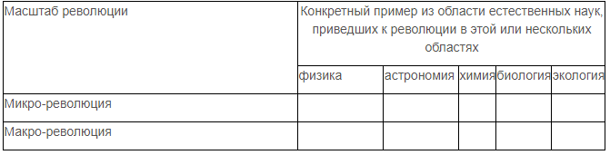  Задание 2.  Многие из научных открытий в различных областях естественных наук привели к скачку в развитии технического прогресса и свершению научно-технических революций.  Научно-техническая революция - коренные преобразования в системе научного знания и в технике, происходящие в неразрывной связи с историческим процессом развития человеческого общества.  Научно-техническая революция оказывает влияние на всю структуру производства и на жизнь самого человека.  Приведите примеры научных открытий в различных областях естественных наук, которые привели к революционным изменениям в научно-техническом плане. Заполняйте таблицу 2.  Таблица  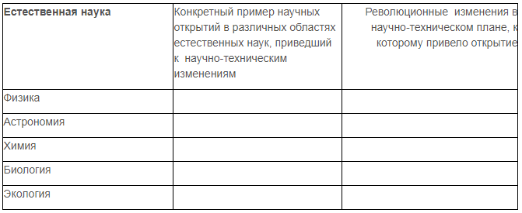
Владеть | Навыками работы с научной литературой разного уровня (научно- популярные издания, периодические журналы, монографии, учебники, справочники).  Навыками использования различных естественнонаучных методов для исследования различных объектов действительности. | Контрольная работа

Контрольная работа

Человек – это объект, обладающий многими свойствами - это сложное космобиопсихосоциокультурное существо. Человек состоит не только из физического тела (биологическая природа), но и социальной сферы, психологической и духовной, культурной составляющей. Человек – это еще и космическая природа – поскольку все мы дети Земли, дети Солнца, дети Вселенной. Познание его как целостного объекта весьма затруднено.
Задание1.
1) Выберите одно наиболее интересное для Вас направление изучения феномена человека - космическое, биологическое, психологическое, социальное, культурное.
2) Создайте свой собственный обобщенный план изучения «феномена человека». Это будет обобщенный план (8-10 пунктов) для познания феномена человека, как уникального космобиопсихосоциокультурного образования.
Для выполнения этого задания, можете использовать предложенные обобщенные планы структурного вида материи (человек – это структурный объект познания), план познания свойств объекта (ведь у человека много разных свойств – физических, биологических, социальных…), план познания явления (человеческие свойства себя способны проявлять некоторым образом).

Таблица 1.
Обобщенный план познания структурного вида материи

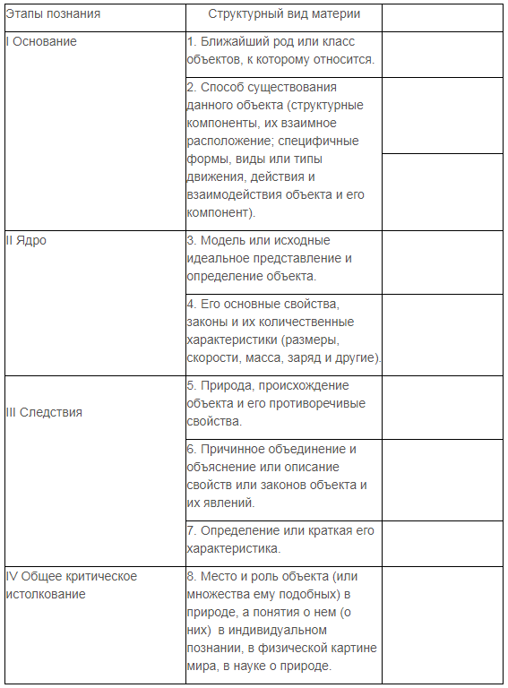

Таблица 2.
Обобщенный план познания явления
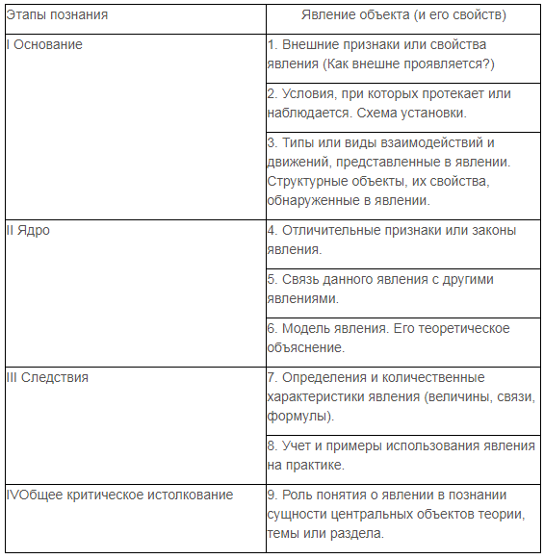

Таблица 3.
Обобщенный план познания свойства объекта
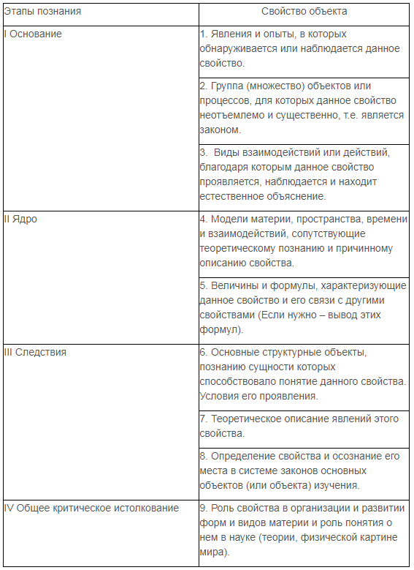

Задание 2.

Рассмотрите феномен человека, его сложную природу, свойства и характеристики человеческого существа (выбранной Вами составляющей феноменальной природы человека) по составленному Вами плану.

Используйте источники литературы (основной и дополнительной) и интернет-источники.

Заполните таблицу 4, используя найденную Вами информацию.
Объем заполненной таблицы не более 3 стр.

Таблица 4.
Обобщенный план познания человека как космобиопсихосоциокультурного существа
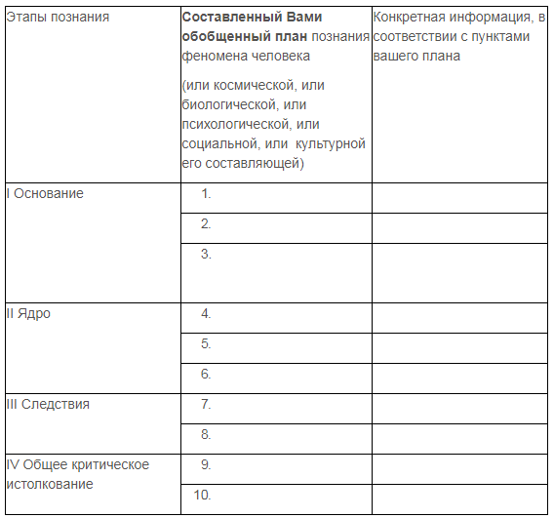

б) Порядок проведения промежуточной аттестации, показатели и критерии оценивания:
Промежуточная аттестация по дисциплине «Концепции современного естествознания» включает теоретические вопросы, практические и контрольные работы, позволяющие оценить уровень усвоения обучающимися знаний, степень сформированности умений и владений, проводится в форме зачета –итогового тестирования
Показатели и критерии оценивания зачета:
Для получения зачета обучающийся должен показать пороговый уровень сформированности компетенции, т.е. знания на уровне воспроизведения и объяснения информации, оценка формируется автоматически.

8. Учебно-методическое и информационное обеспечение дисциплины

а) основная литература:
- Концепции современного естествознания : учеб. пособие / Э.В. Островский. — Москва : Вузовский учебник : ИНФРА-М, 2019. — 141 с. — (Высшее образование: Бакалавриат). — www.dx.doi.org/10.12737/textbook_5beafb1520cbe5.13931025. - URL: https://new.znanium.com/catalog/product/914011 (дата обращения: 14.10.2020). - Текст : электронный.
- Концепции современного естествознания: Учебник / Бондарев В.П. - 2-е изд., перераб. и доп. - Москва : Альфа-М, НИЦ ИНФРА-М, 2016. - 512 с.: 60x90 1/16 (Переплёт 7БЦ) ISBN 978-5-98281-262-9 - URL: https://new.znanium.com/catalog/product/548217 (дата обращения: 14.10.2020). - Текст: электронный.

б) дополнительная литература:
- Концепции современного естествознания / Тулинов В.Ф., Тулинов К.В., - 3-е изд. - Москва :Дашков и К, 2018. - 484 с.: ISBN 978-5-394-01999-9 - URL: https://new.znanium.com/document?id=72905 (дата обращения: 24.10.2020). - Текст: электронный.
- Бабаева, М.А. Концепции современного естествознания. Практикум : учебное пособие / М.А. Бабаева. — 2-е изд., доп. — Санкт-Петербург : Лань, 2017. — 296 с. — ISBN 978-5-8114-2458-0. — Текст : электронный // Электронно-библиотечная система «Лань» : [сайт]. — URL: https://e.lanbook.com/book/91311 (дата обращения: 14.10.2020).
- Гусейханов, М. К. Концепции современного естествознания [Электронный ресурс] : Учебник / М. К. Гусейханов, О. Р. Раджабов. - 7-е изд., перераб. и доп. - Москва : Издательско-торговая корпорация «Дашков и К°», 2012. - 540 с. - ISBN 978-5-394-01774-2. - URL: https://new.znanium.com/document?id=108066 (дата обращения: 14.10.2020). - Текст : электронный.

- Концепции современного естествознания: Учебное пособие / Разумов В.А. - Москва :НИЦ ИНФРА-М, 2015. - 352 с.: 60x90 1/16. - (Высшее образование: Бакалавриат) (Переплёт 7БЦ) ISBN 978-5-16-009585-1 - URL: https://new.znanium.com/catalog/product/448654( дата обращения: 14.10.2020). - Текст : электронный.
- Концепции современного естествознания: Учебник / Г.И. Рузавин. - 3-e изд., стереотип. - Москва : НИЦ ИНФРА-М, 2014. - 271 с.: 60x90 1/16. - (Высшее образование: Бакалавриат). (переплет) ISBN 978-5-16-004924-3 - URL: https://new.znanium.com/catalog/product/454162 (дата обращения: 24.10.2020). - Текст : электронный.
- Дубнищева, Т. Я. Концепции современного естествознания для социально-экономических направлений : учебное пособие / Т. Я. Дубнищева. - 11-е изд., испр. и доп. - М. : Академия, 2012. - 607 с. : ил., граф., схемы, табл. - (Высшее проф. образование : Бакалавриат). - ISBN 978-5-7695-8501-2. - Текст: непосредственный.
- Дюльдина, Э. В. Концепции современного естествознания: конспект лекций : учебное пособие / Э. В. Дюльдина. - Магнитогорск : МГТУ, 2011. - 1 электрон. опт. диск (CD-ROM). - Загл. с титул. экрана. - URL: https://magtu.informsystema.ru/uploader/fileUpload?name=987.pdf&show=dcatalogues/1/1119136/987.pdf&view=true (дата обращения: 04.10.2020). - Макрообъект. - Текст : электронный. - Сведения доступны также на CD-ROM.
- Карпенков, С. Х. Концепции современного естествознания [Текст] : справочник : учебное пособие / С. Х. Карпенков. - М. : Высшая школа, 2004. - 632 с. : ил., схемы, табл. - Текст: непосредственный.
- Периодические издания:
9.1.В мире науки. - ISSN: 0208-0621. – URL: - http://sciam.ru/journal (дата обращения: 02.10.2020). – Текст : электронный.
9.2. Знание - сила. - ISSN: 02130-1640. – URL: - http://sciam.ru/journal (дата обращения: 02.10.2020). – Текст : электронный.
9.3. Наука и жизнь. - ISSN: 1683-9528. – URL: - http://sciam.ru/journal (дата обращения: 02.10.2020). – Текст : электронный.

в) методические указания:

- Коляда, Л. Г. Концепции современного естествознания : методические указания к самостоятельной работе по дисциплине "Концепции современного естествознания" для студентов гуманитарных специальностей всех форм обучения / Л. Г. Коляда ; МГТУ, Кафедра химии, технологии упаковочных производств. - [2-е изд., подгот. по печ. изд. 2010 г.]. - Магнитогорск : МГТУ, 2011. - 1 электрон. опт. диск (CD-ROM). - Загл. с титул. экрана. - URL: https://magtu.informsystema.ru/uploader/fileUpload?name=1342.pdf&show=dcatalogues/1/1123741/1342.pdf&view=true (дата обращения: 04.10.2020). - Макрообъект. - Текст : электронный. - Сведения доступны также на CD-ROM.
- Коляда Л.Г. Концепции современного естествознания (переиздание). Тестовые задания: методические указания для самостоятельной работы обучающихся по всем направлениям подготовки всех форм обучения по дисциплине «Концепции современного естествознания». / Л.Г. Коляда; Магнитогорский гос. технический ун-т им. Г. И. Носова. – Магнитогорск : МГТУ им. Г. И. Носова, 2017. – 27 с. – Текст : непосредственный.

г) Программное обеспечение и Интернет-ресурсы:

Программное обеспечение
Наименование ПО | № договора | Срок действия лицензии
MS Windows 7 Professional(для классов) | Д-1227-18 от 08.10.2018 | 11.10.2021
MS Windows 7 Professional (для классов) | Д-757-17 от 27.06.2017 | 27.07.2018
MS Office 2007 Professional | № 135 от 17.09.2007 | бессрочно
7Zip | свободно распространяемое ПО | бессрочно
FAR Manager | свободно распространяемое ПО | бессрочно

Профессиональные базы данных и информационные справочные системы
Название курса | Ссылка
Электронная база периодических изданий East View Information Services, ООО «ИВИС» | https://dlib.eastview.com/
Национальная информационно-аналитическая система – Российский индекс научного цитирования (РИНЦ) | URL: https://elibrary.ru/project_risc.asp
Поисковая система Академия Google (Google Scholar) | URL: https://scholar.google.ru/
Информационная система - Единое окно доступа к информационным ресурсам | URL: http://window.edu.ru/
Федеральное государственное бюджетное учреждение «Федеральный институт промышленной собственности» | URL: http://www1.fips.ru/
Российская Государственная библиотека. Каталоги | https://www.rsl.ru/ru/4readers/catalogues/
Электронные ресурсы библиотеки МГТУ им. Г.И. Носова | http://magtu.ru:8085/marcweb2/Default.asp

9. Материально-техническое обеспечение дисциплины

Материально-техническое обеспечение дисциплины включает:
Тип и название аудитории | Оснащение аудитории
Лекционная аудитория № 333,  Лекционная мультимедийная аудитория по всем направлениям и формам обучения. | Программое обеспечение: MS Office 2010 (MS Office Word 2007, MS Office Power Point 2007, MS Office Excel 2007)  Windows 10 (подписка Imagine Premium)
Аудитории для самостоятельной работы: компьютерные классы; читальные залы библиотеки | Персональные компьютеры с пакетом MS Office (MS Office Word 2007, MS Office Power Point 2007, MS Office Excel 2007), выходом в Интернет и с доступом в электронную информационно-образовательную среду университета

